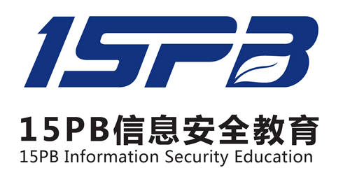

**分析报告**

|  |  |
| --- | --- |
| **样本名** | **一个带混淆的勒索病毒** |
| **班级** | **移动安全026期** |
| **作者** | **蒲亚坤** |
| **时间** | **2018-9-16** |
| **平台** | **Windows 10** |

15PB信息安全研究院(病毒分析报告)

1. 样本概况
   1. 样本信息
2. 测试环境以及工具
3. 分析目标
4. 具体行为分析
   1. Virus Total检测结果
   2. 哈勃行为检测结果
      1. 关键行为
      2. 进程行为
      3. 文件行为
      4. 其它行为
   3. 运行病毒，观察其行为
   4. PEid检测
   5. 火绒剑监控
      1. 文件行为监控
   6. PCHunter监控
   7. 提取病毒样本
5. 病毒代码详细分析
   1. 概览：主函数入口
   2. 关键函数
      1. 解密字符串
      2. 提升权限
      3. 监视运行进程
      4. 管理员权限运行
      5. 获取系统文件路径
      6. 启动项、网络驱动器
      7. 在我的文档创建备份文件
      8. 复制文件
      9. 获取勒索文本
      10. 生成勒索图片
      11. 连接网络
      12. 删除自身
   3. 感染技术
      1. 获取磁盘路径和盘符
      2. 磁盘操作
         1. 遍历磁盘
         2. 创建勒索文本和图片
         3. 加密文件
      3. 映射驱动
6. 解决方案
   1. 提出解决方案
   2. 专杀工具编写
7. 总结及参考
   1. 总结
   2. 参考

# 样本概况

## 样本信息

首先，对于一个未知病毒样本，我会采取将样本上传到 、

Virus Total

哈勃

来获取一些信息，然后再通过运行病毒观察其行为，之后再使用工具检测、验证其具体行为，最后再进行详细分析

文件 ：

大小 : 327680 bytes

MD5 : DBD5BEDE15DE51F6E5718B2CA470FC3F

SHA1 : 863F5956863D793298D92610377B705F85FA42B5

CRC32 : 1386DD7A

病毒行为 ：

act1： 遍历所有磁盘，加密文件

act2： 程序自我删除

act3： 添加启动项，伪装成cmd，在cmd后面添加启动参数

act4： 生成勒索图片信息和文本信息

# 测试环境以及工具

：win7 32位 虚拟机

测试环境

分析工具

：OD、IDA、火绒剑、PCHunter、PEid、LordPE

# 分析目标

分析病毒行为与程序具体执行流程

# 具体行为分析

## 检测结果

**Virus Total**

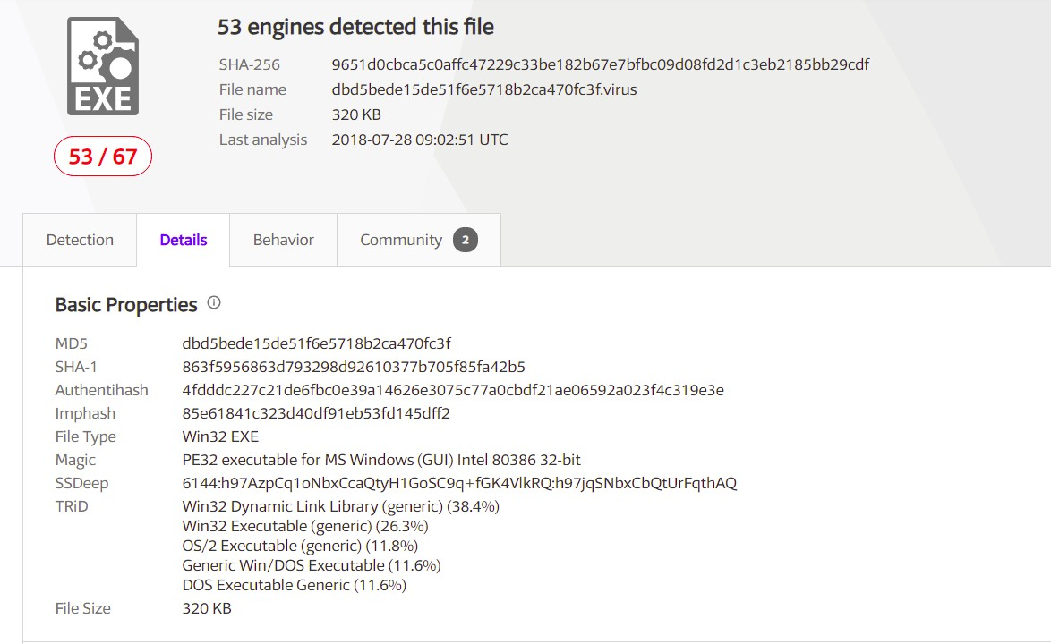67个引擎，有53个报毒

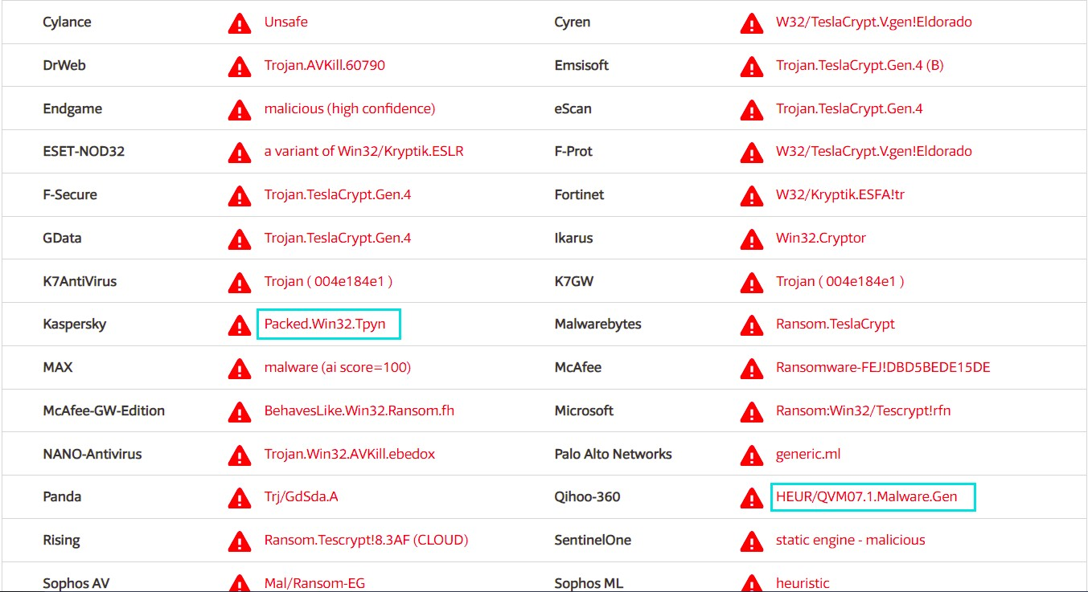卡巴斯基报加壳，其它的报勒索病毒、木马等

## 行为检测结果

哈勃

### 关键行为

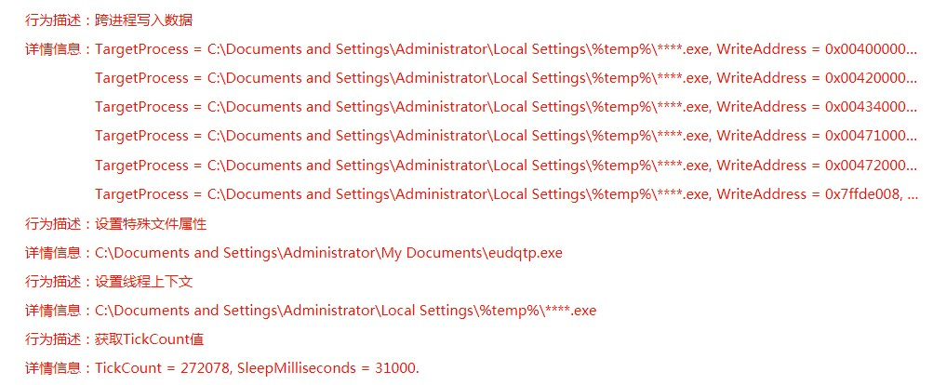

* + 1. **进程行为**

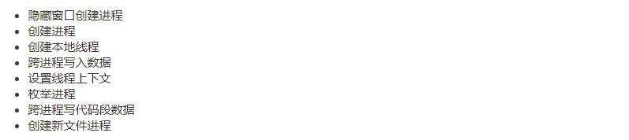

* + 1. **文件行为**

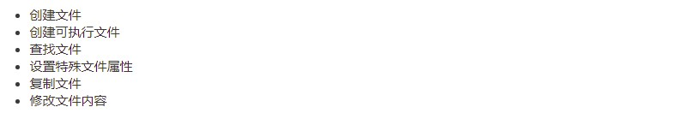

* + 1. **其它行为**

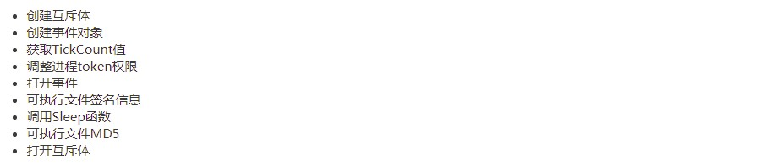

* 1. **运行病毒，观察其行为**

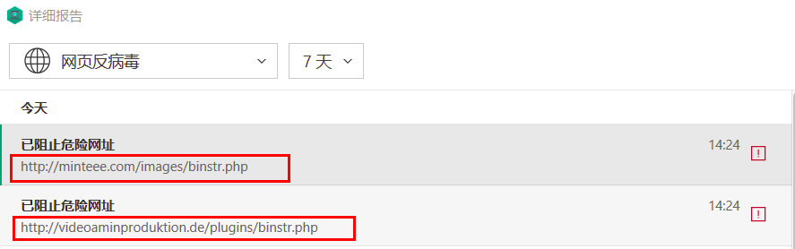卡巴斯基检测到网址行为，貌似和图片有关联

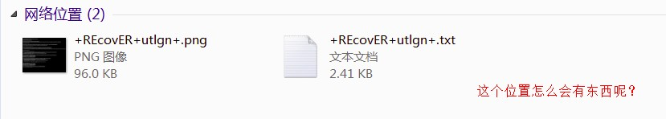在网络位置处多了一张PNG图像和一个.txt文本

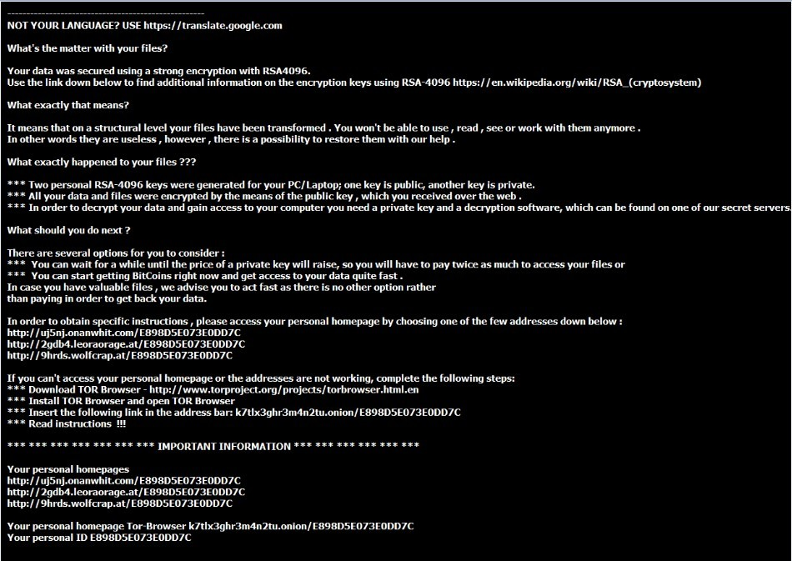打开图片和文本，其实里面的内容是一样的，其文本中的内容可能更多是为了让其复制到Google翻译吧，其意思大概就是：告诉你，你现在的电脑是什么状况，要想破解是不可能的，最好按照他们的指引一步一步前行

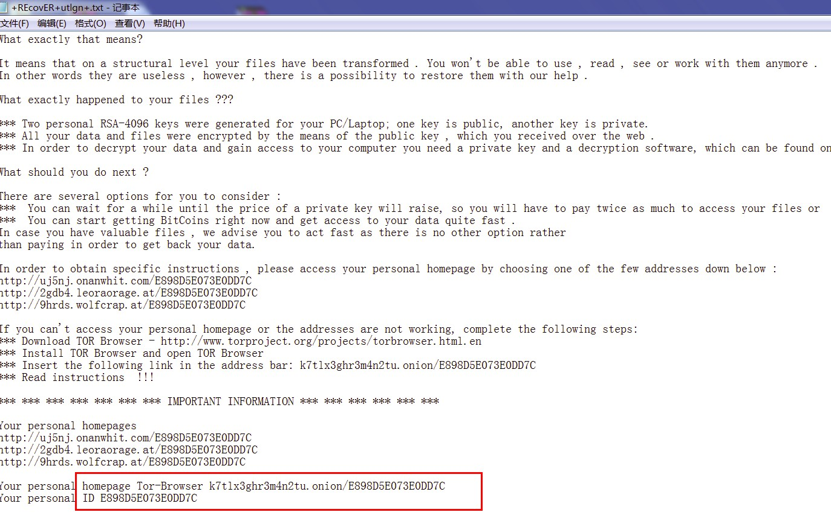

重启了一下计算机，桌面背景全黑，桌面上所有的压缩文件被损坏，自动弹出勒

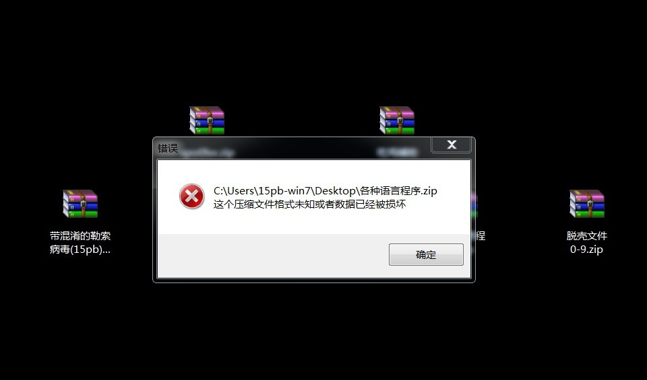索信息

除Windows、Program Files目录外，在其它文件夹下全都生成勒索图片、文本信息

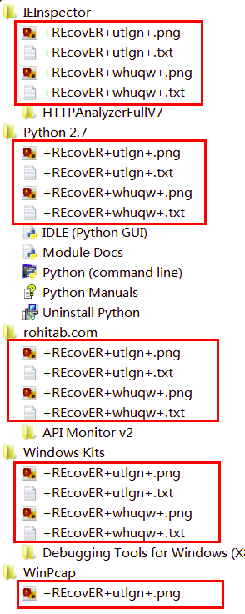

通过这些观察，已经可以确定一些病毒行为

## PEid检测

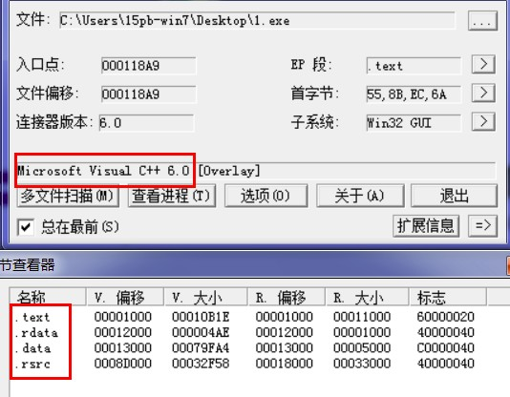

* 1. **火绒剑监控**

### 文件行为监控

在Documents目录下创建文件遍历文件夹，生成勒索相关信息

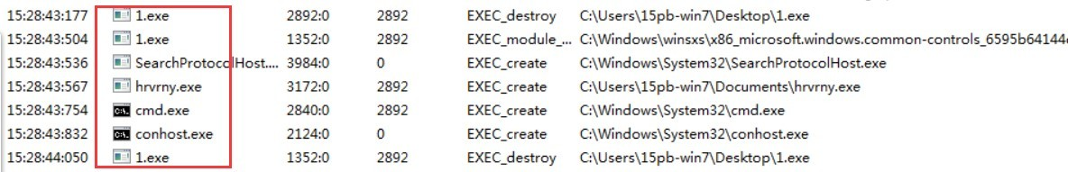通过执行监控，创建了一个新的可执行文件，并且调用cmd，打开记事本写入勒索信息

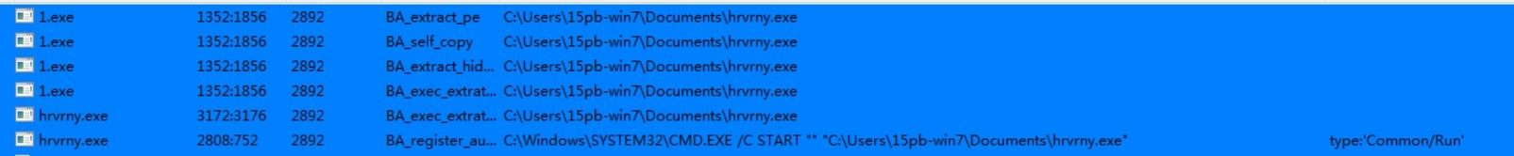释放PE文件，完成文件的自我复制，隐藏文件并设置注册表自启动

## PCHunter监控

设置勒索信息为启动项，修改了注册表，本身已经删除了病毒本身的程序，无法打开任务管理器和注册表编辑器

## 提取病毒样本

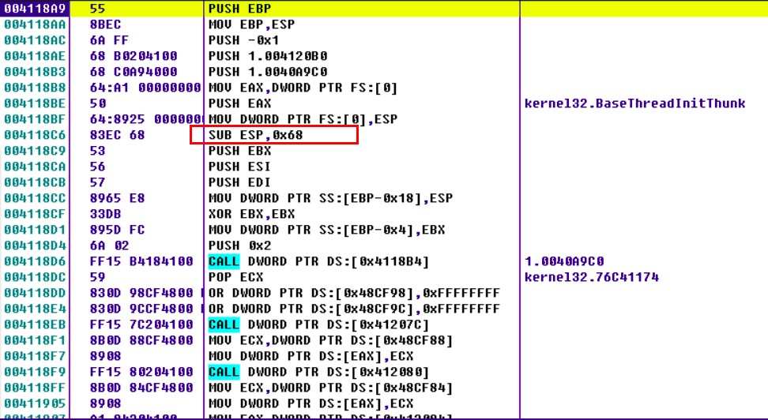正常，符合vc6入口特征

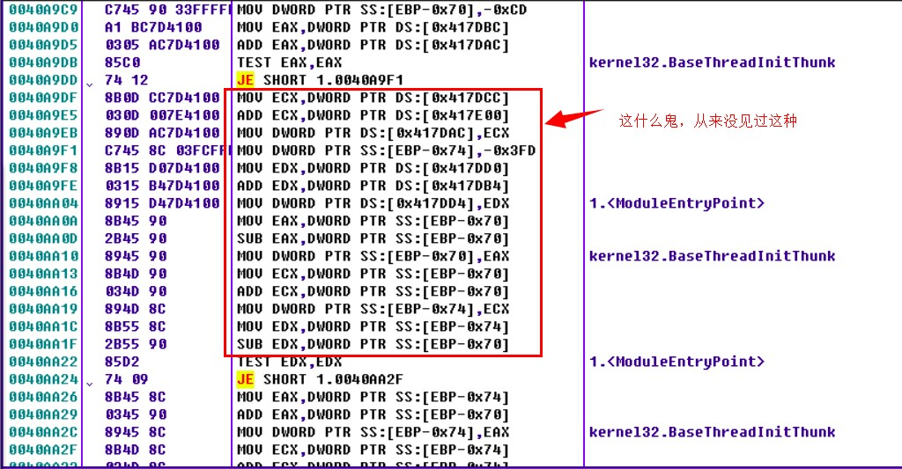进入第一个Call后，混淆指令 + 跳转 ？

通过前面的分析，该病毒会在Documents文件夹下，释放exe文件，虽然调用了

cmd，但是也有可能是释放了之后马上创建了线程，下API断点

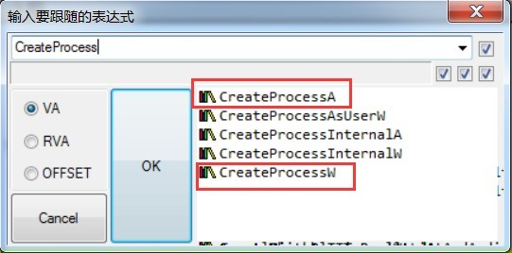

下完断点之后，按F9，断在了CreateProcessW，参数就是以挂机的方式创建自

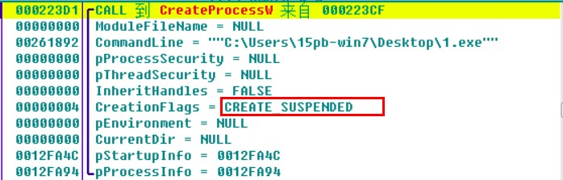己，那么就需要ResumeThread恢复线程

通常以挂起的方式创建进程，会进行写内存操作，在WriteProcessMemory下断点，F9运行

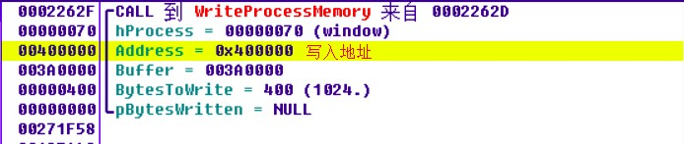写入地址是0x400000，由此可知该病毒没有随机基址（可通过010Editor查看）

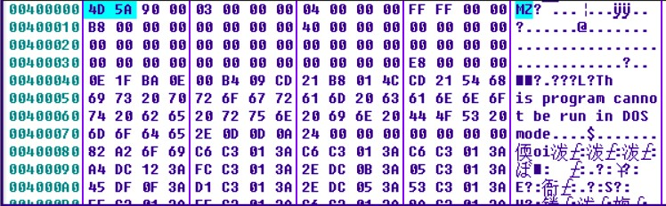查看0x400000的缓冲区Buffer，是一个PE文件格式

在恢复线程前dump，需要在ResumeThread处下断点，禁止恢复进程，F9运行，

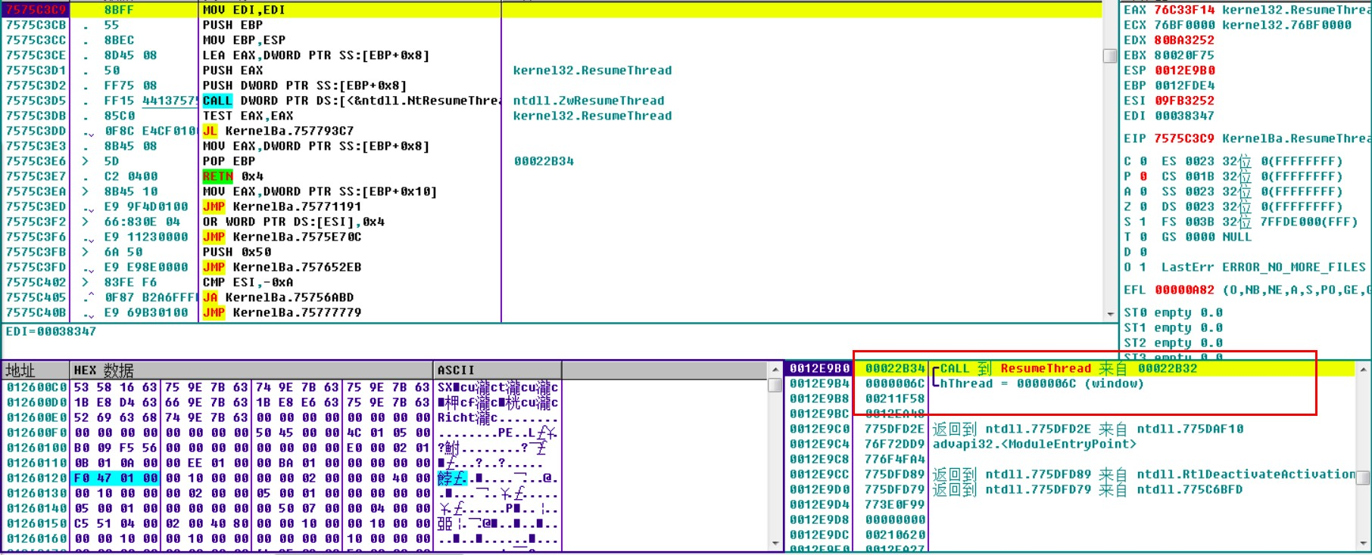断在ResumeThread处

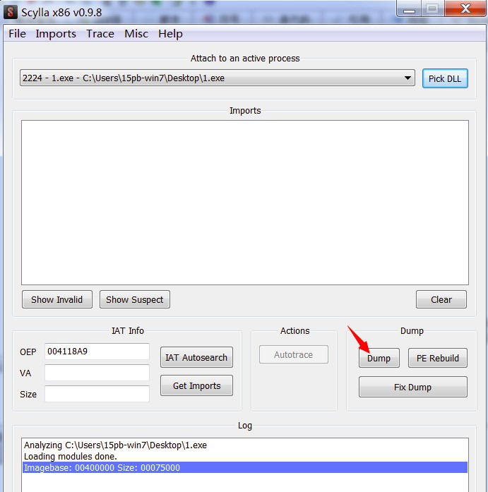接下来，打开x32dbg自带的插件Scylla实现dump一个在恢复线程之前创建的进程

这时，dump出来的exe还不能运行，因为入口点不同

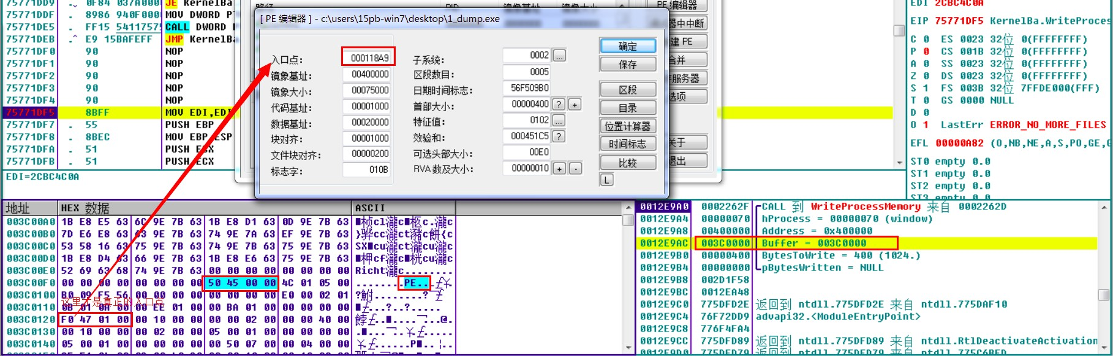

修改了入口点后，在Exeinfo PE工具中检测，可以看出，该病毒应该是用vs2010

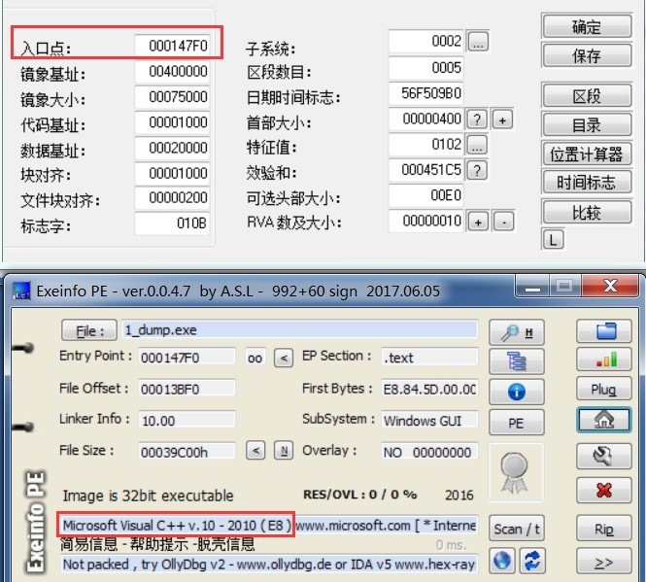写的，至此程序dump完成，接下来可以直接分析dump后的程序，样本提取完毕

# 病毒代码详细分析

对dump出的病毒样本进行分析（声明：后面的分析都是基于dump出的病毒样本）

## 概览：主函数入口

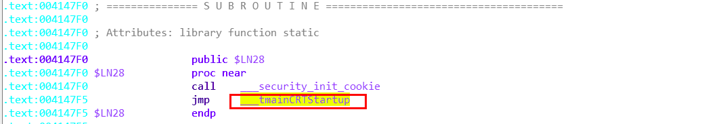通过IDA载入样本

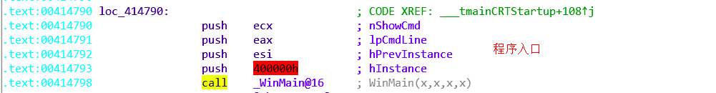因为是用vs2010编写的程序，寻找入口特征

在主函数中，利用IDA的F5功能，可以查看类C代码，最重要的就是将以 sub_XXXX

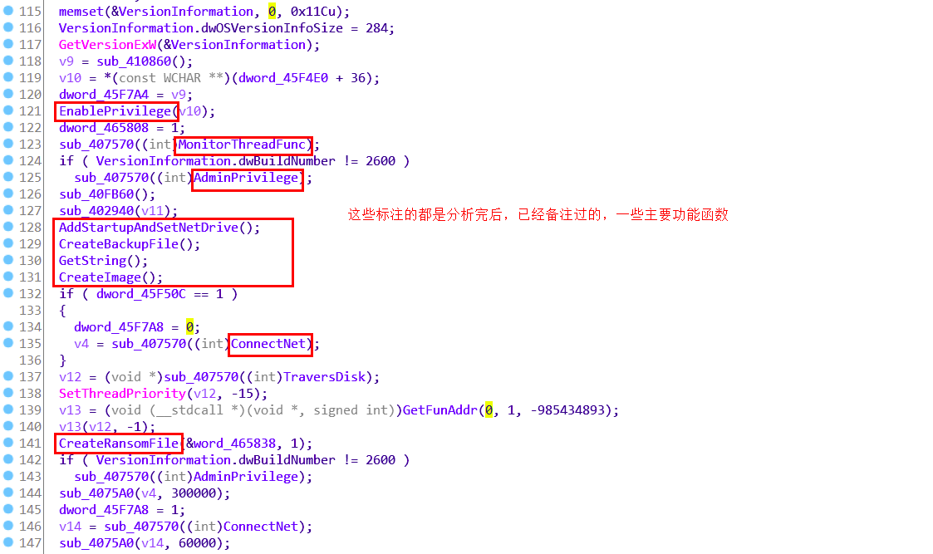的函数分析，并重新命名

代码片段1

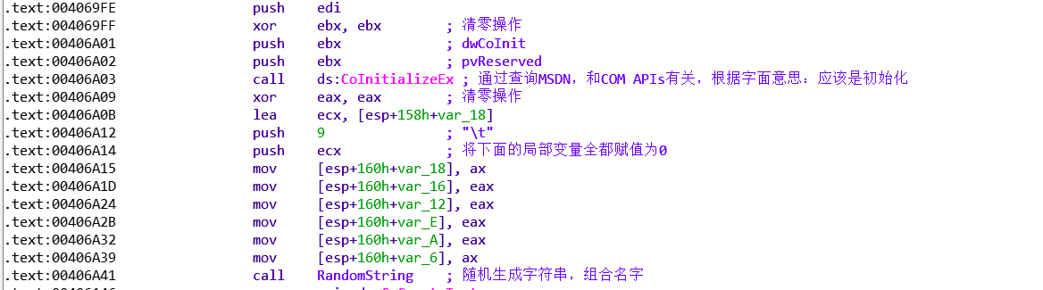

上述代码通过 组合名字，还有就是貌似用到了C++的COM

随机生成字符串

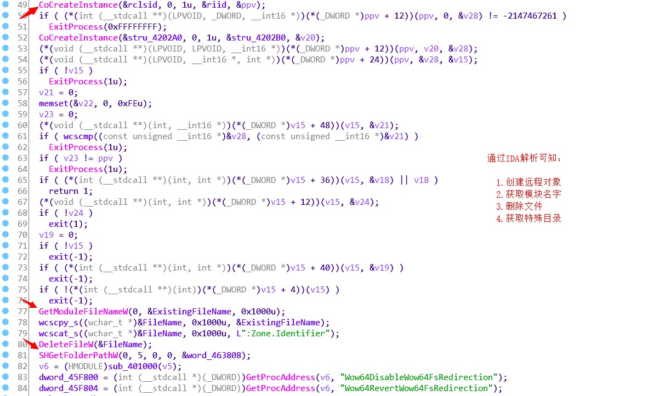组件技术，有其相关API的调用代码片段2

通过IDA的F5功能解析出的类C代码可知，这里并没有实现函数，只是一些

API的调用，继续向下寻找

关键函数

## 关键函数

提示：IDA就像是一张二进制地图，其标注功能可以迅速掌握大量汇编代码的架

构，不至于在繁杂的二进制迷宫中迷失方向，要时时刻刻按 窥览全貌

空格键

### 解密字符串

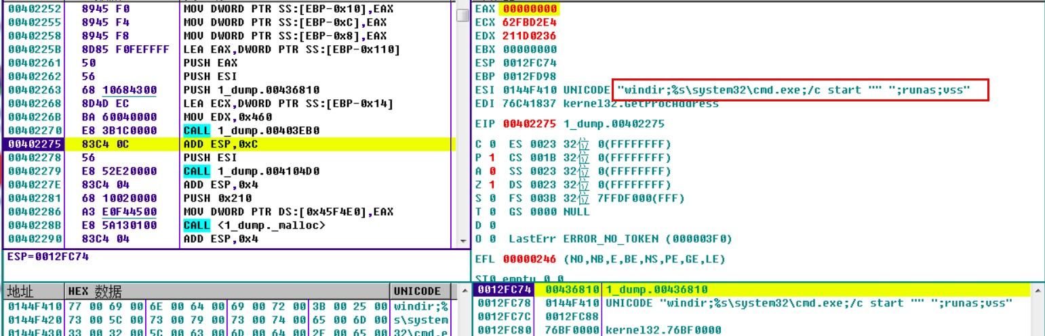释放大量字符串信息

文件后缀信息

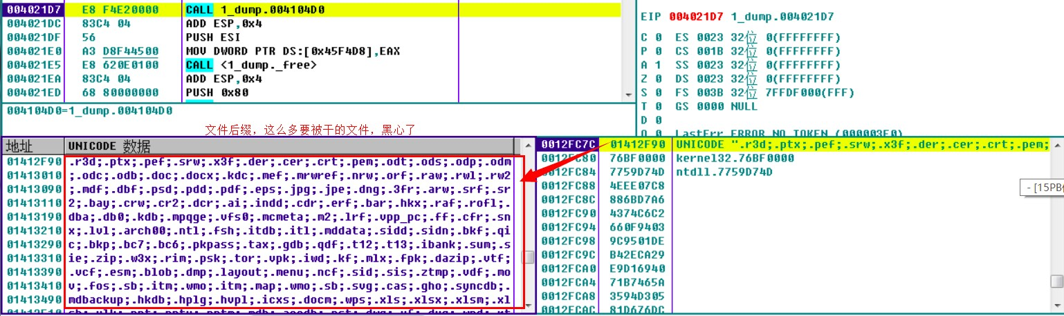

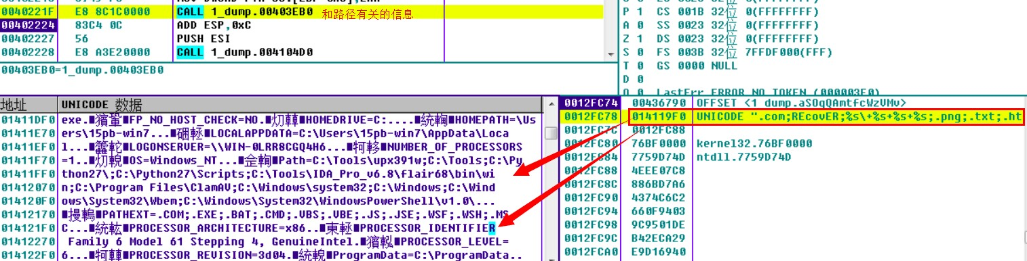路径相关信息

启动项相关

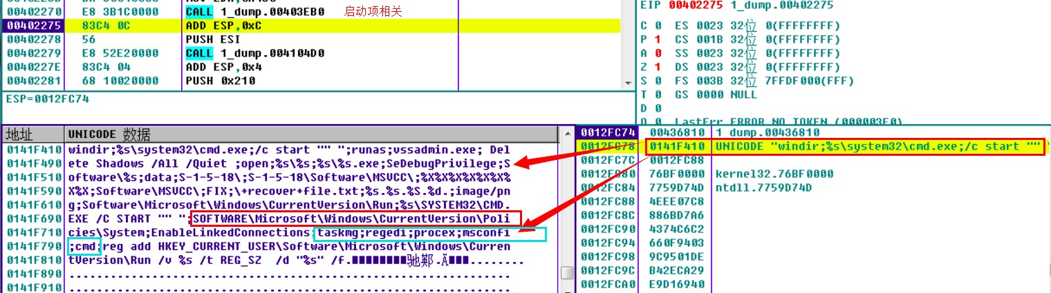

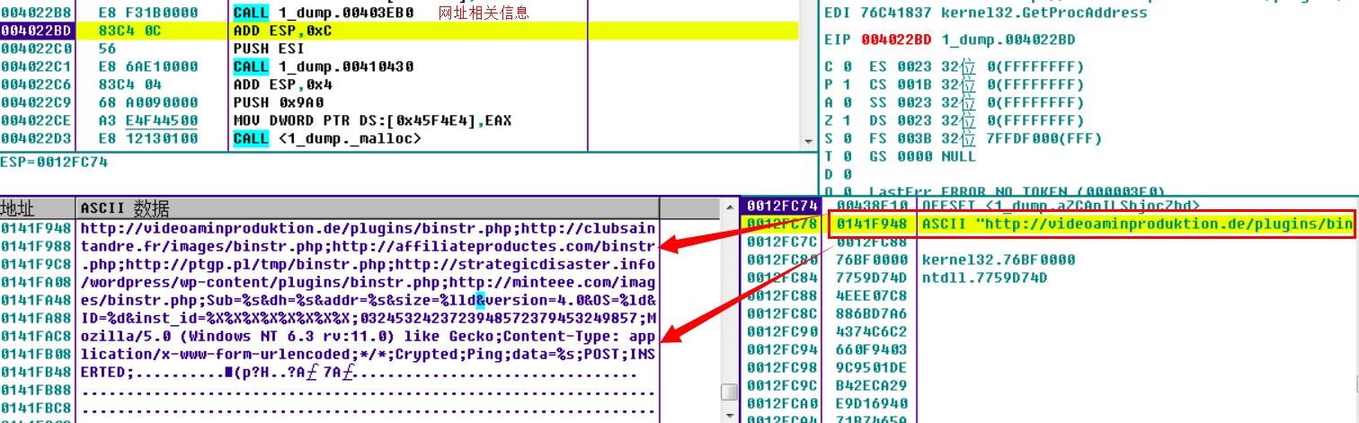网址信息

勒索文本信息

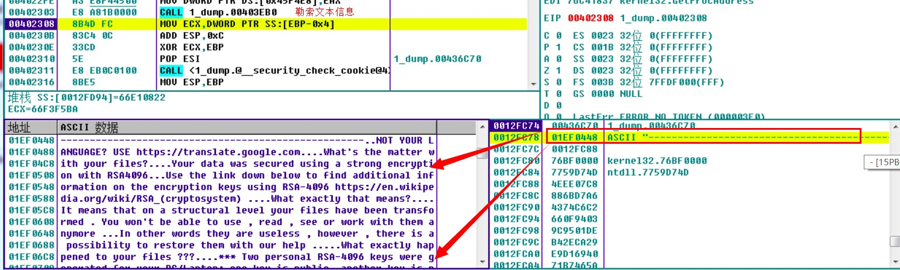

这里主要涉及到字符串的解析，包括： 、 、

文件后缀

路径目录

启动项

、 、 等信息

（注册表）

网址

勒索文本

### 提升权限

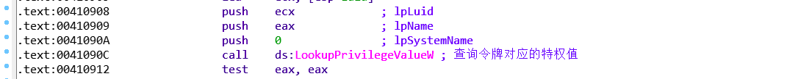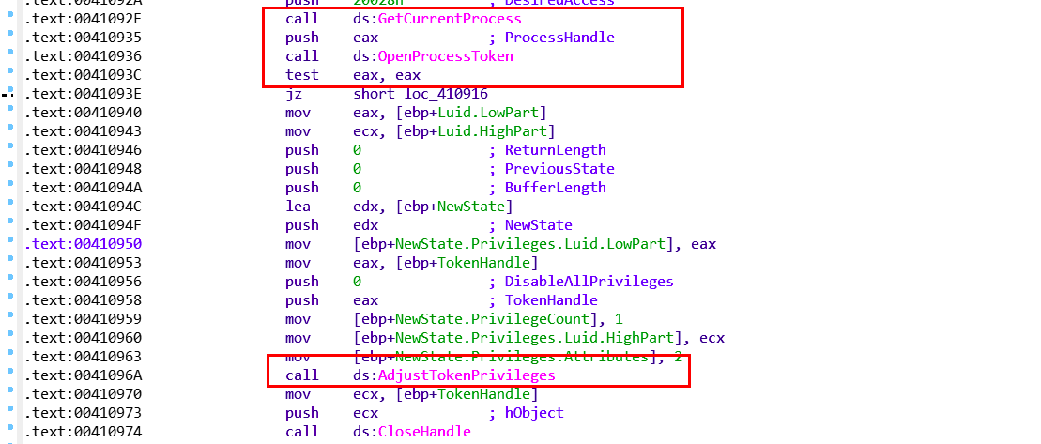

一般 和

LookupPrivilegeValueW

AdjustTokenPrivileges

是提升权限的标配

同时出现，则就

### 监视运行进程

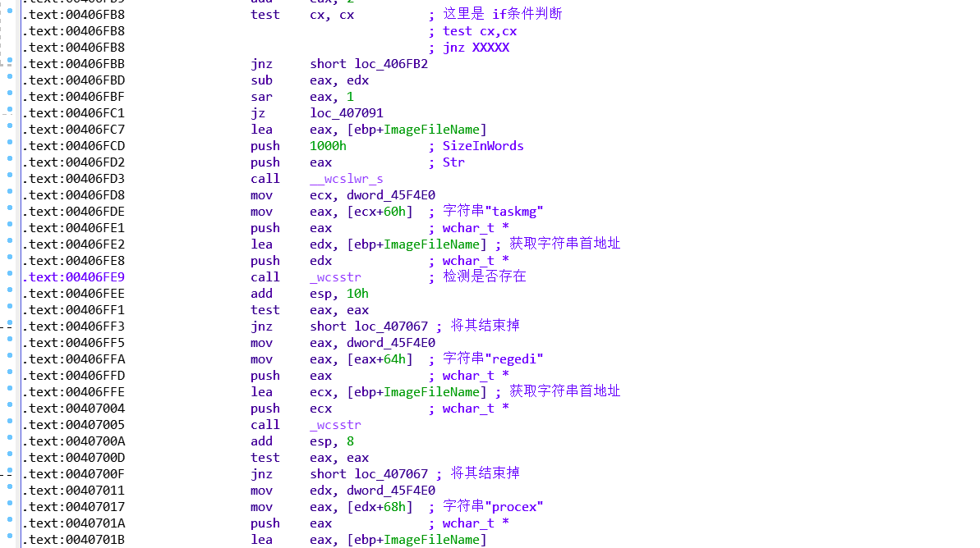

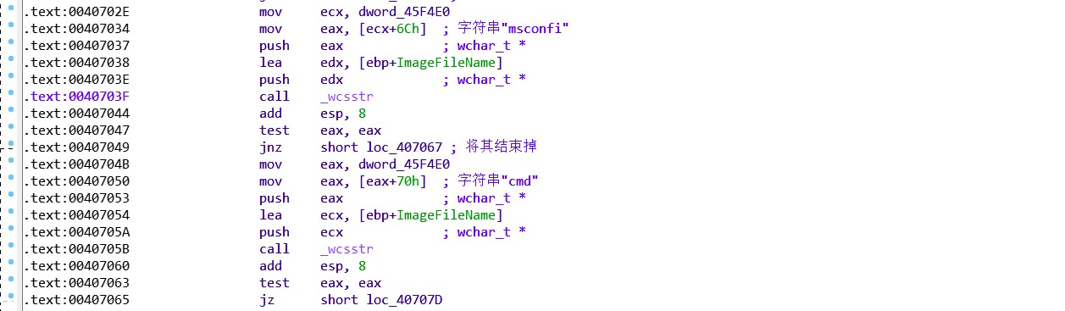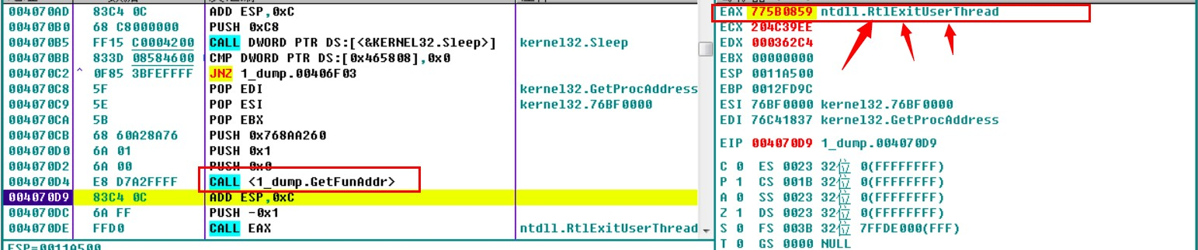

监视运行进程，如果发现

进程管理器

，将其结束掉

工具

、 、 、 、

### 管理员权限运行

注册表

进程工具

组策略

cmd

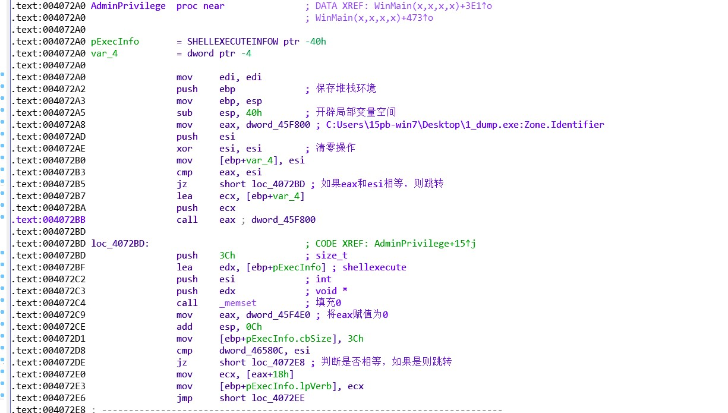

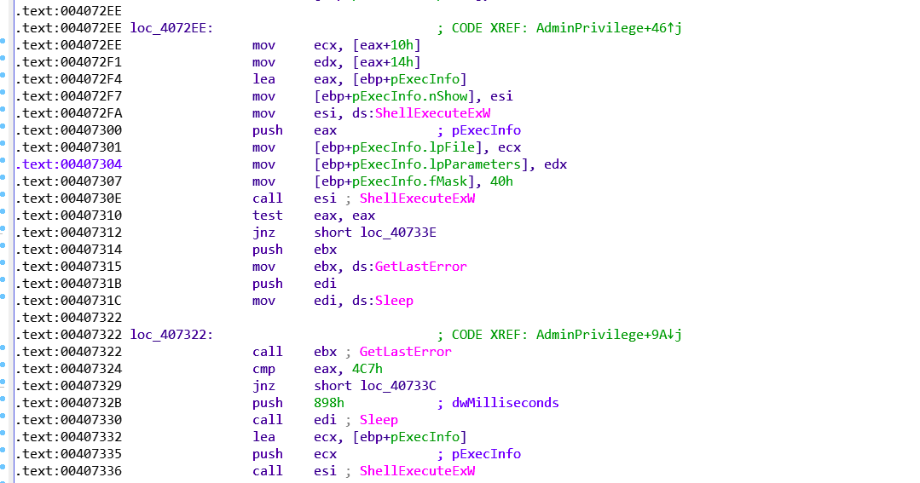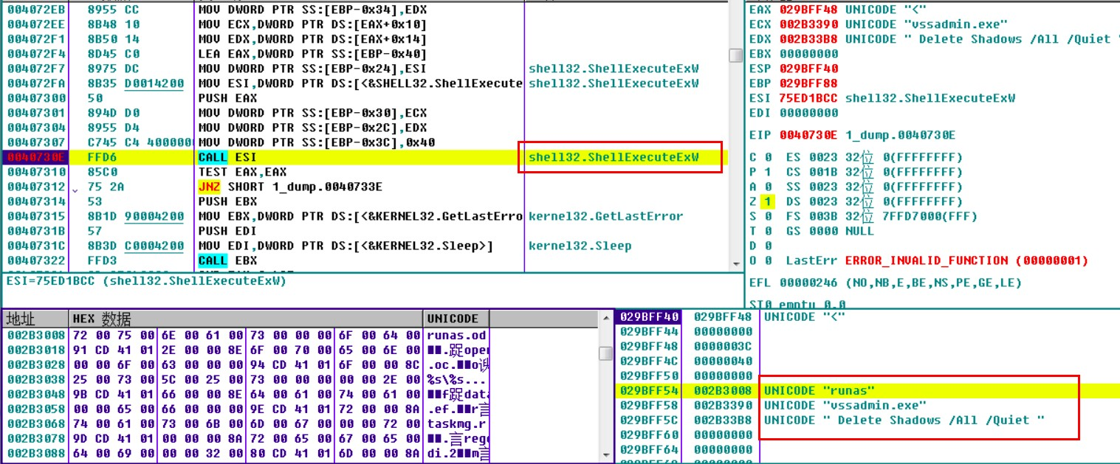

通过调用ShellExecuteExW打开文件或者执行程序

### 获取系统文件路径

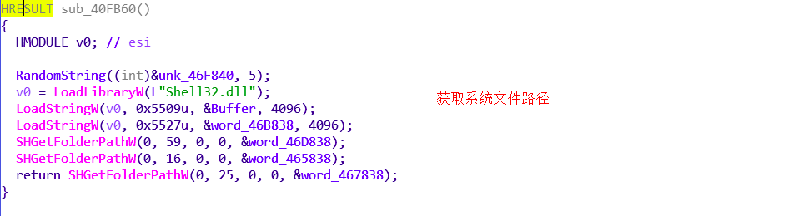

* + 1. **启动项、网络驱动器**

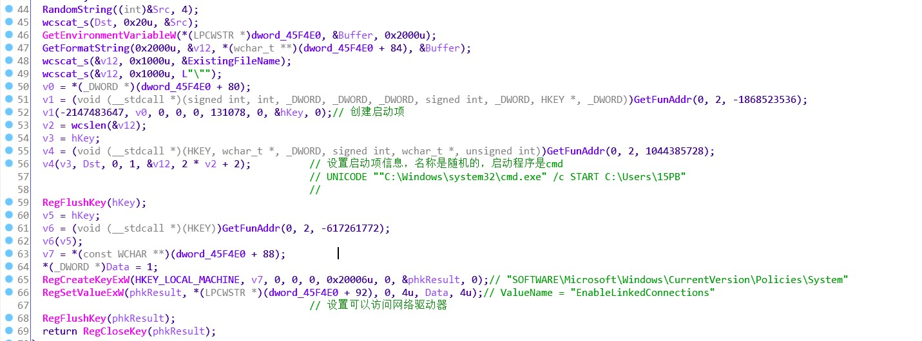

添加启动项，并且设置网络访问驱动器可访问

### 在我的文档创建备份文件

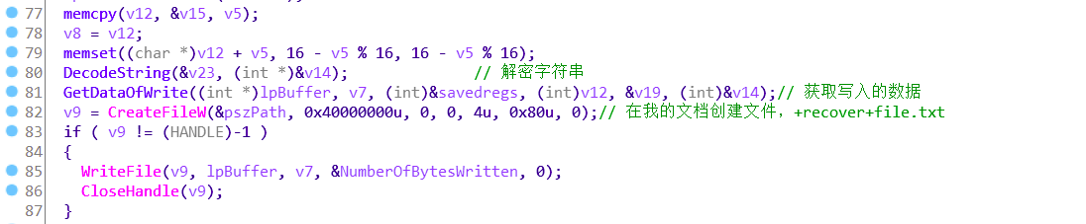

* + 1. **复制文件**

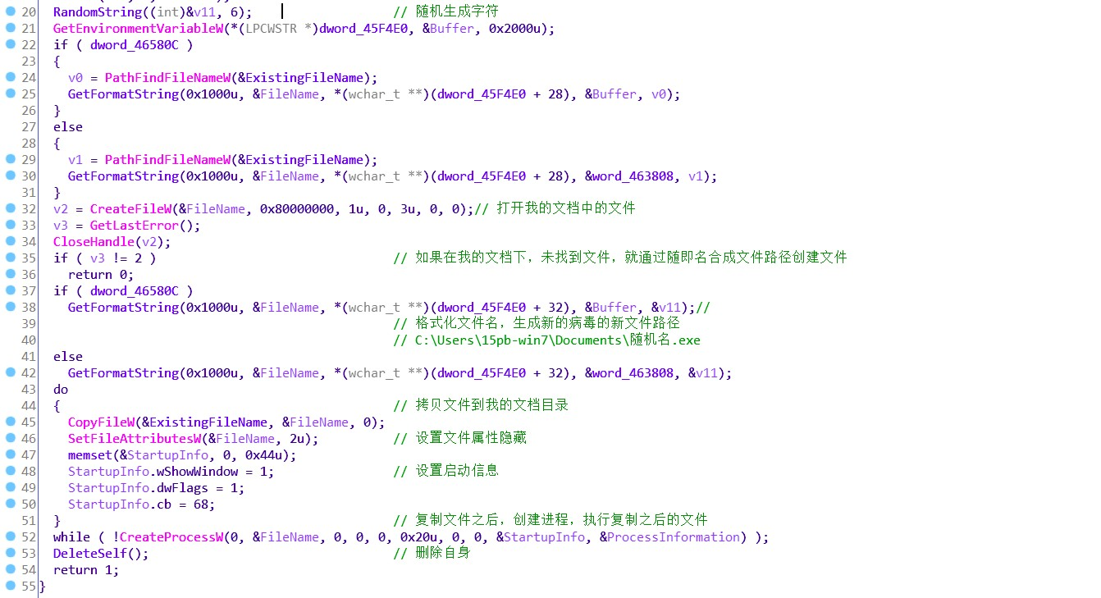

* + 1. **获取勒索文本**

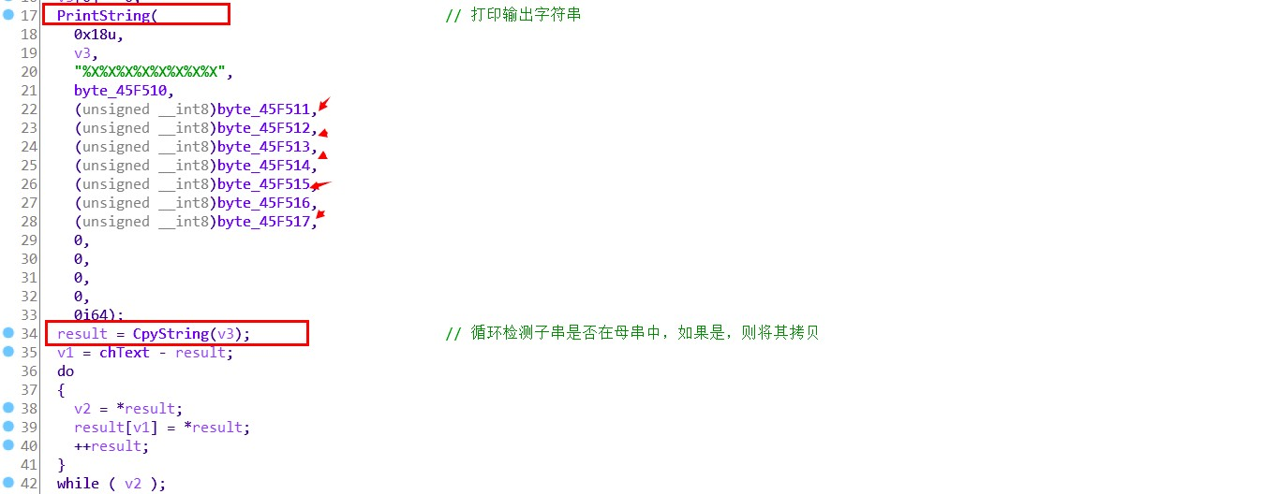

* + 1. **生成勒索图片**

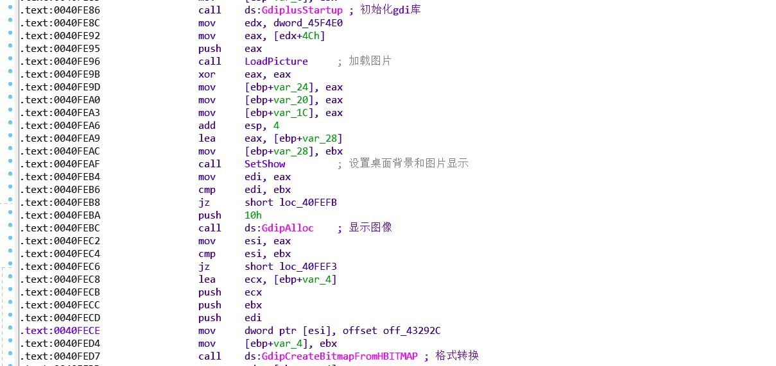

通过勒索文本，生成图片，然后将其显示，并且修改桌面背景

### 连接网络

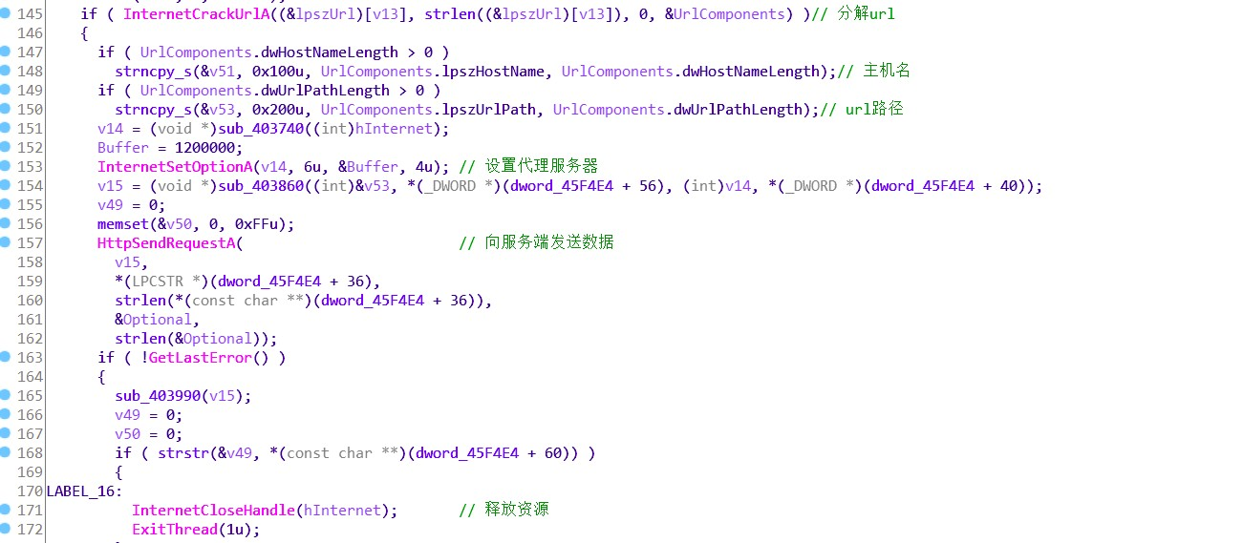

调用了一些 WinNet的API，里面有一个向服务器发送数据，可能涉及到收集信息，然后发送到病毒制作者的收信服务器

### 删除自身

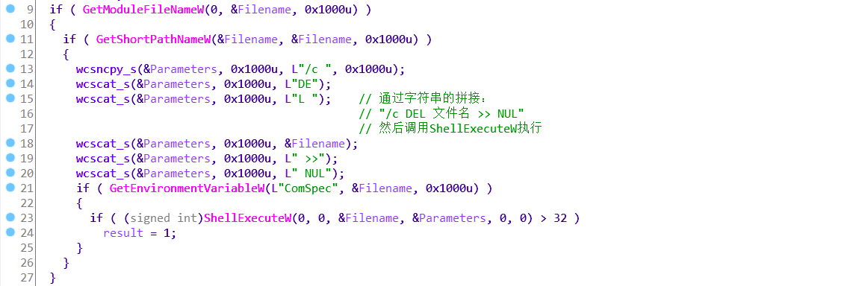

* 1. **感染技术**

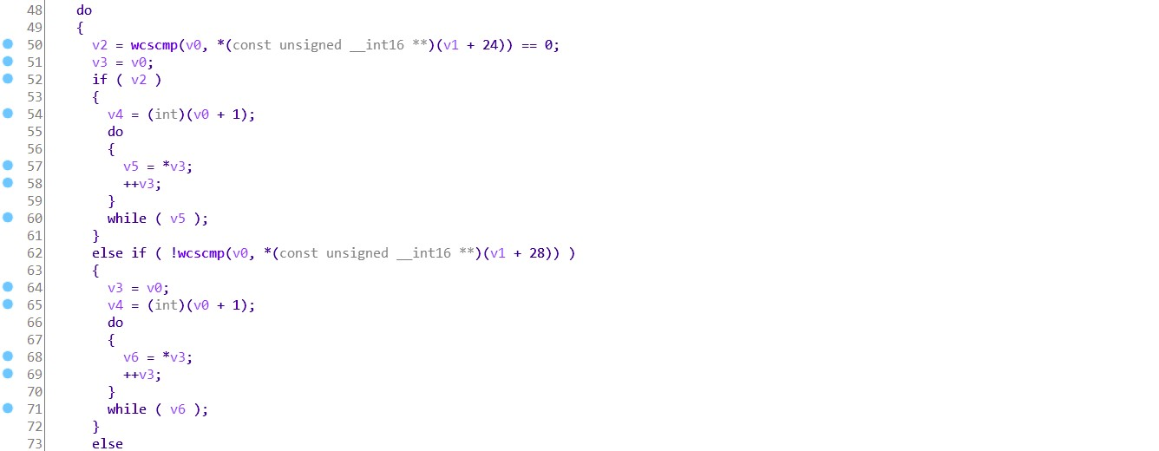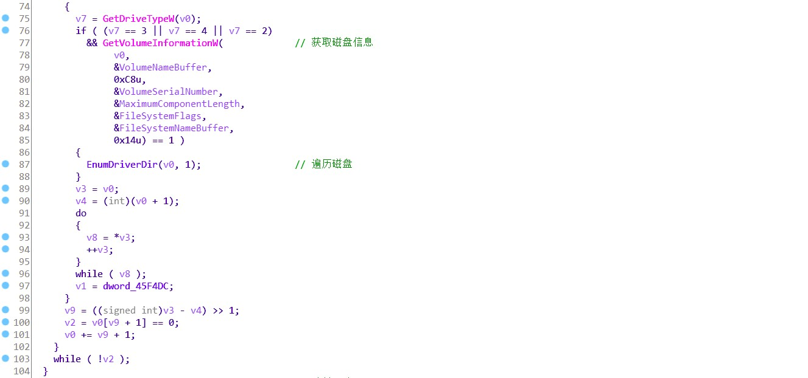

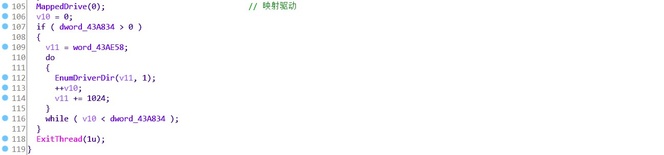

* + 1. **获取磁盘路径和盘符**

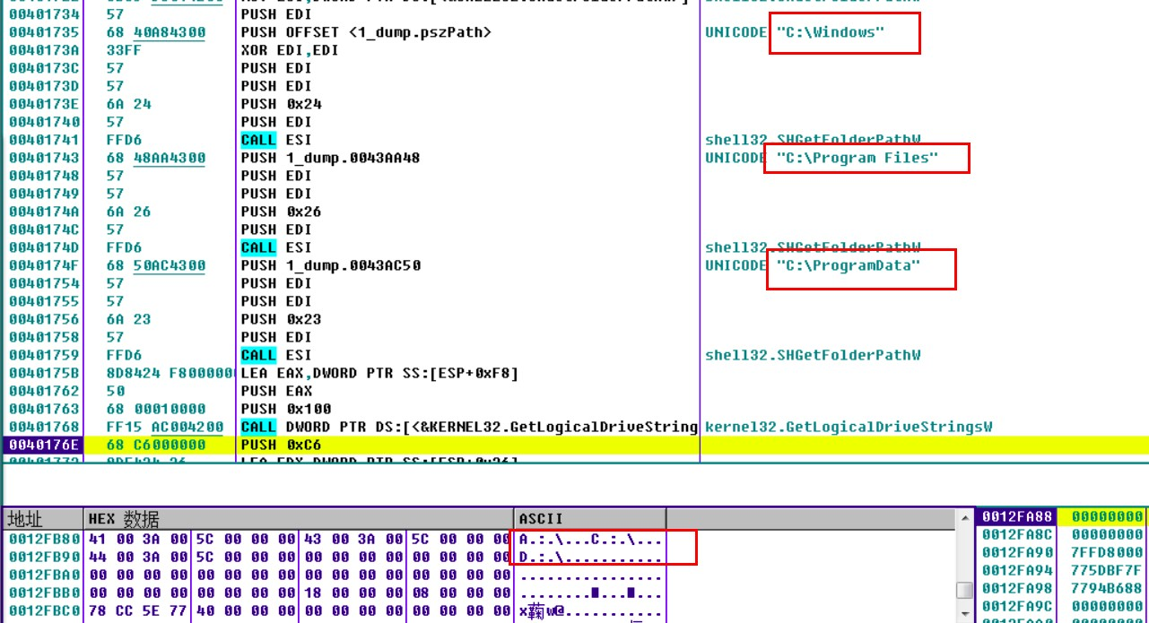

* + 1. **磁盘操作**

#### 遍历磁盘

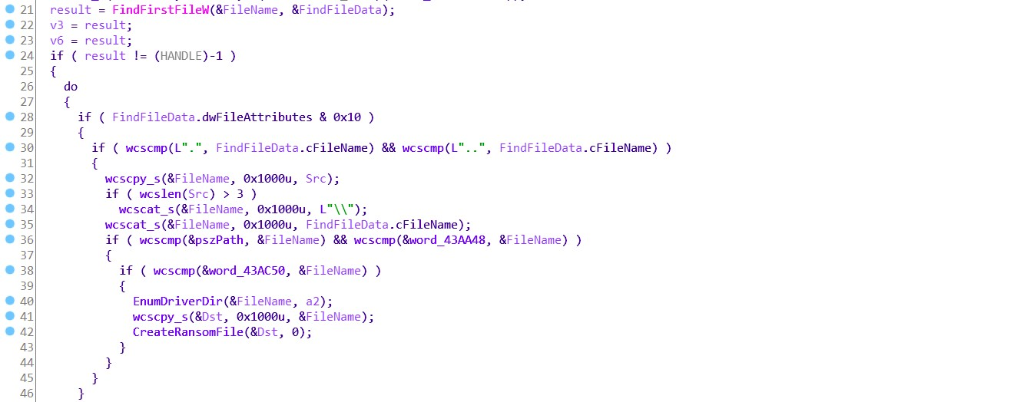

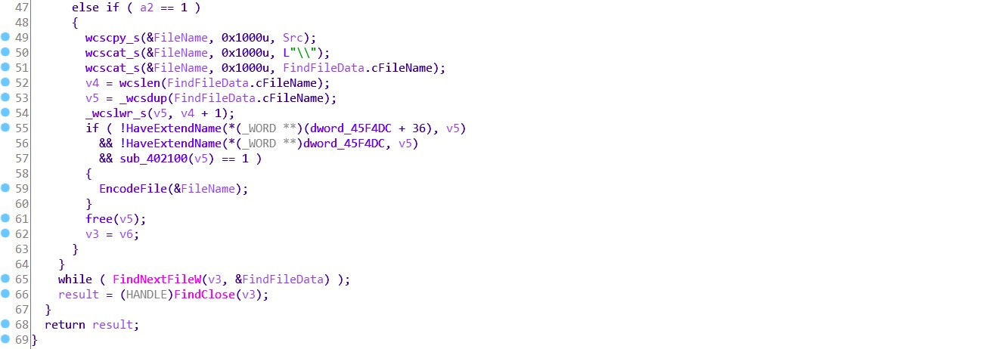

遍历磁盘下信息，递归遍历所有文件和目录

#### 创建勒索文本和图片

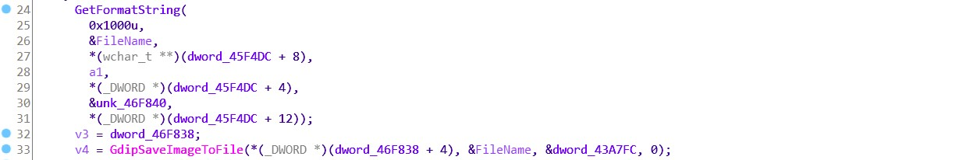

* + - 1. **加密文件**

因为是勒索软件，我想重要的地方应该就是这里，它涉及到算法之类的东西，可能就单一个 加密文件 就可以写一篇报告，对于这方面知识还是欠缺，后面再通过专题的方式补回来

### 映射驱动

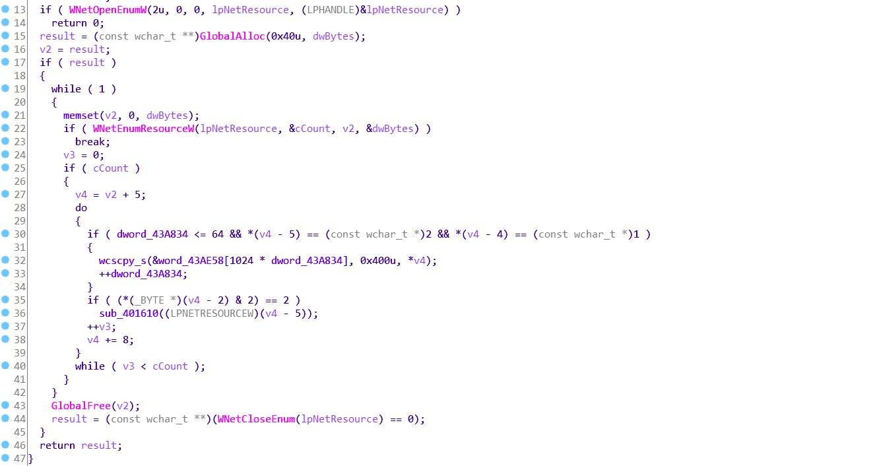

首先，通过枚举网络获取文件共享的列表，然后，在获得文件共享的访问凭证后，使用用户名和密码装载未映射的驱动器，一旦安装了驱动器，就可以访问来自未映射驱动器的文件，代码调用 WNetOpenEnumW 函数，并以无符号整数

2(2u) 作为第一个参数，其作用是确保网络中的所有连接都在范围内；一旦连接打开，将调用 WNetEnumResourceW 枚举资源

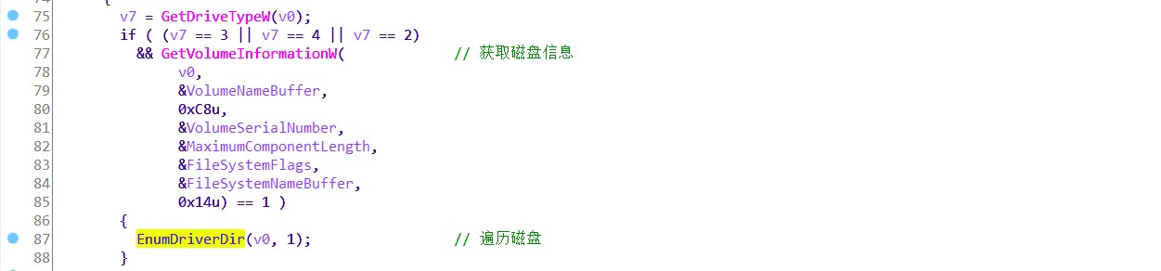当枚举完网络，就会调用上面代码，它用来检查该资源是否为容器资源，如果是，则递归调用自身，以继续枚举容器中的资源

除了访问未映射的文件共享，还能访问连接到受感染机器的可移动驱动器以加密这些驱动器中的文件，通过 GetDriveTypeW 确定驱动器的类型， v7 == 3 检查驱动器是否为 固定 类型， v7 == 2 检查驱动器是否是 可移动 的， v7 == 4 检查驱动器是否是 远程网络驱动器 ，对于这些类型的驱动器，只要找到其中的任何一个，就会调用 EnumDriverDir 函数，然后生成一个线程来 加密 这些驱动器中的文件

## 解决方案

### 提出解决方案

检测恶意软件很重要，与此同时，防止恶意软件的扩散以限制其破坏同样重要根据勒索病毒的行为，主要就是 文件恢复 、 病毒查杀

### 专杀工具编写

1. **总结及参考**
   1. **总结**

由于该勒索病毒样本，采用了 傀儡进程 来隐藏自身，提取样本时可能要稍微费点时间，总体来看，该病毒调用了大量的API，通过MSDN和Google，可以从整体上来把控一个函数的作用，本人也是采用这种办法，遗憾的是没有细枝末节的去分析，但是作为初学者，我认为首先重要的是流程和框架，然后逐个详细分析；可见，该勒索病

毒通过 未映射的驱动器 、 映射驱动器 、 感染文件 的手段，达到渗入内部系统

### 参考

1. 15pb勒索病毒分析指南
2. 看雪论坛
3. 关于常见勒索病毒感染技术
4. 关于勒索病毒加密算法的详细分析